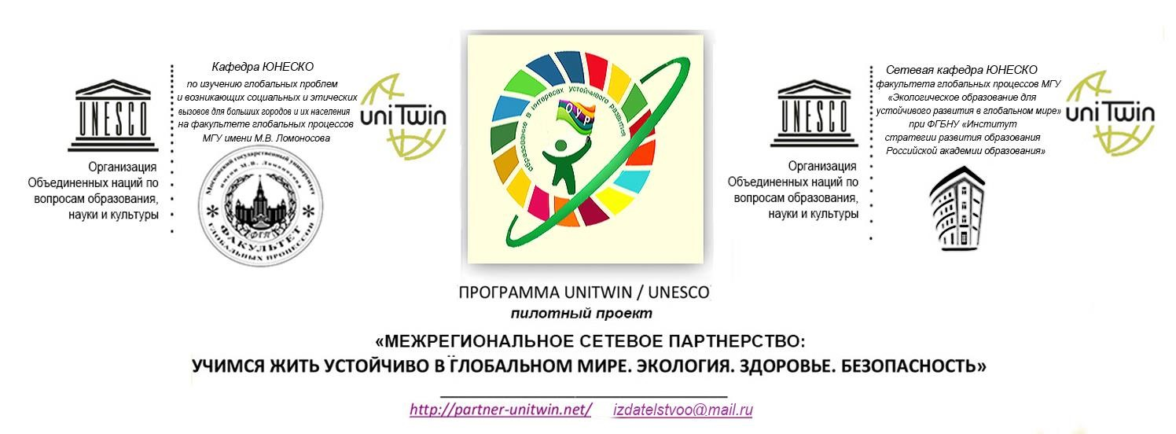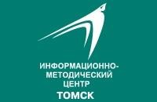

Участника
м

Межрегионального сетевого
партнерства «Учимся жить устойчиво в
глобальном мире. Экология. Здоровье.
Безопасность»

Уважаемые коллеги!

На сайте moodle.imc.tomsk.ru доступен к просмотру вебинар "К уроку знания - 2019".
Ведущий вебинара - Е.Н.Дзятковская, доктор биологических наук, профессор, член корреспондент Российской академии естественных наук (РАЕН), ведущий научный сотрудник РАО (г. Москва).
Ссылка на вебинар http://moodle.imc.tomsk.ru/mod/bigbluebuttonbn/view.php?id=1967

Чтобы просмотреть вебинар:
- Если Вы уже зарегистрированы в системе Moodle МАУ ИМЦ, то снова регистрироваться не нужно! Ссылка на главную страницу вебинаров http://moodle.imc.tomsk.ru/course/view.php?id=9
- Если Вы еще ни разу не регистрировались на сайте moodle.imc.tomsk.ru, не принимали участие в вебинарах (не просматривали запись вебинаров), то необходимо зарегистрироваться в системе Moodle МАУ ИМЦ по ссылке http://moodle.imc.tomsk.ru/login/signup.php?. Все поля для заполнения (например, город) при регистрации обязательны. В случае затруднений обращаться к Ягодкиной К.В. по адресу электронной почты yaks-imc@yandex.ru или по телефону 89138582092. Далее зайти на moodle.imc.tomsk.ru под своим аккаунтом (только после подтверждения регистрации в личной почте, выполненной согласно инструкции при регистрации).
- Затем пройти по ссылке на основную страницу вебинаров
http://moodle.imc.tomsk.ru/course/view.php?id=9. Или пройти по ссылке
http://moodle.imc.tomsk.ru/ (Курсы - Реализация соглашения о создании межрегионального сетевого партнерства в интересах устойчивого развития - Вебинары по устойчивому развитию). Внизу страницы при первом входе нажать «Записаться на курс».

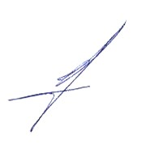

Руководитель сетевой кафедры Е.Н. Дзятковская

